Спортивный праздник.

В старшей и подготовительной группах детского сада, прошёл летний спортивный праздник посвященный Дню Физкультурника.

Цель: повысить интерес к физической культуре и здоровому образу жизни.

Праздник начался с торжественного построения, затем дети, под руководством воспитателя Морозовой К.Н.  сделали  разминку. После разминки ребят ждала насыщенная программа, состоящая из увлекательных эстафет  на ловкость и скорость. Помог провести соревнования наш «гость» - тренер футбольной команды «Победа».

Праздник был насыщен двигательной активностью, смехом и радостью детей. Озорством и весельем. Никто из участников соревнований не почувствовал себя слабым или побежденным. Спортивный праздник доставил всем большое удовольствие!

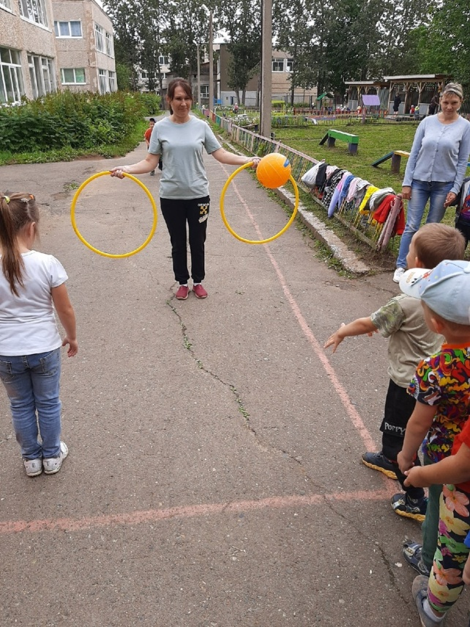 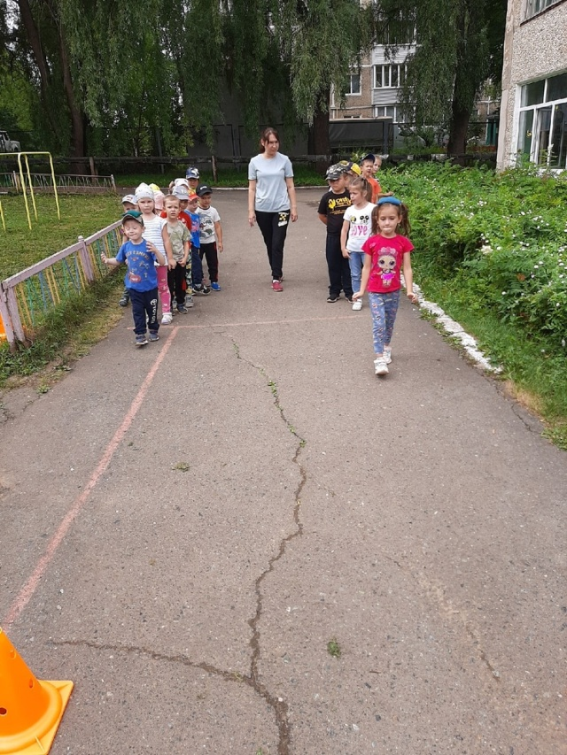

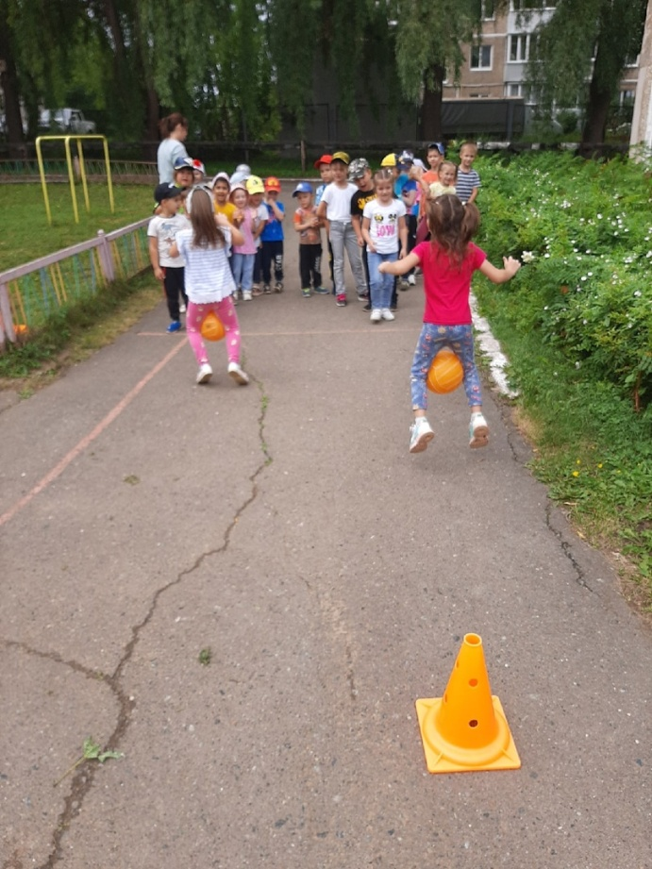 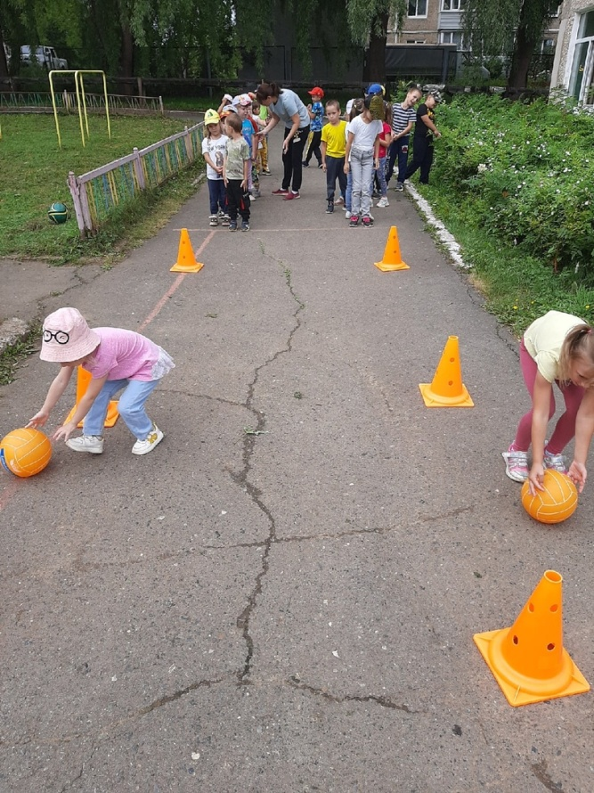

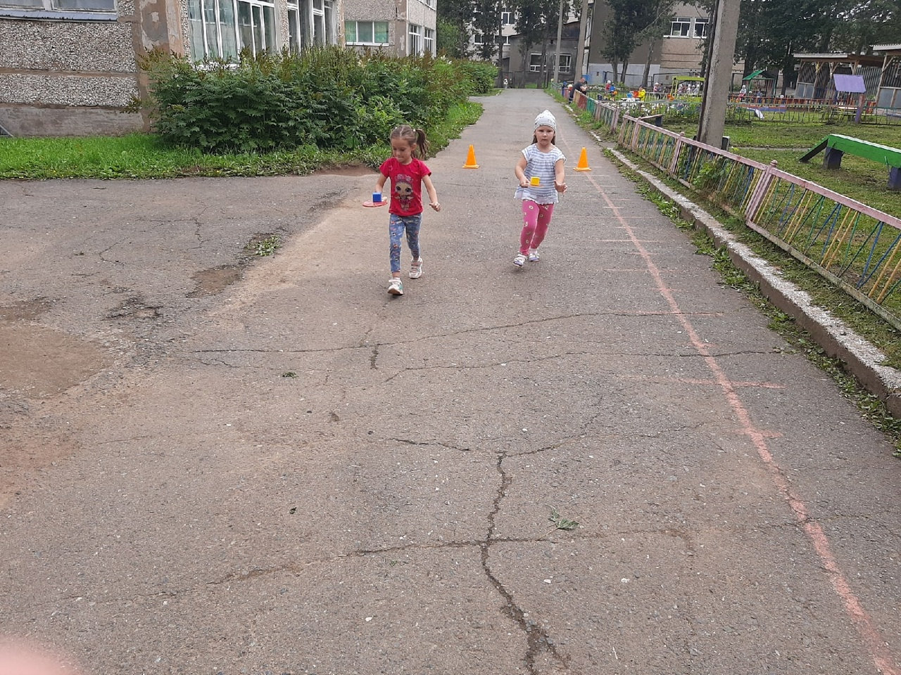

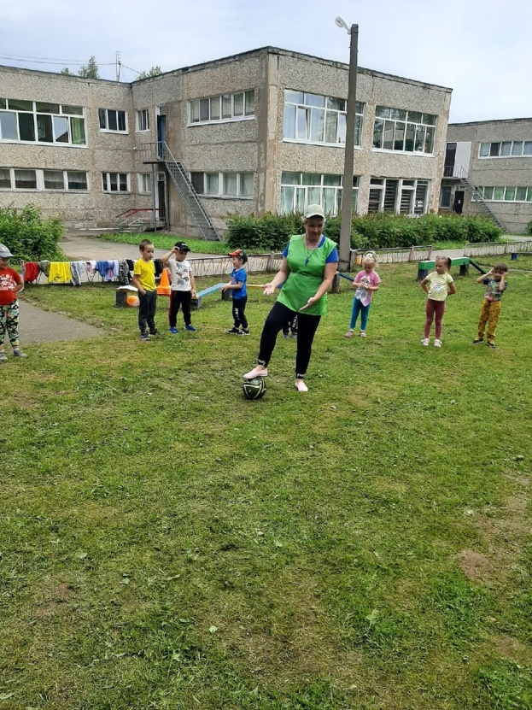

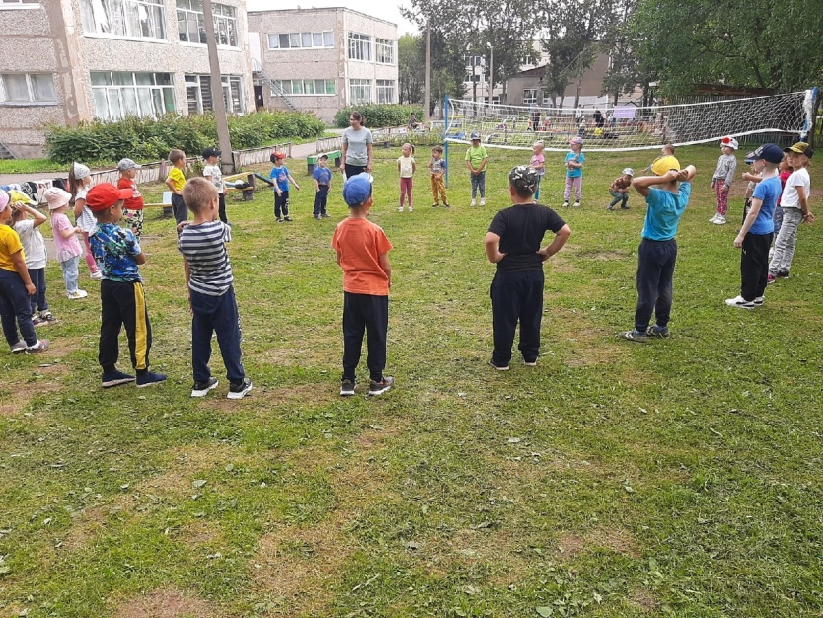

Воспитатель Баяндина А.С.